Armirano betonski ram-POS R

- Statička šema
Pretpostavljene dimenzije: greda rama 30/100cm stub rama 30/60cm

- Analiza opterećenja

  - Stalno:

- sopstvena težina 0.3*1*25=7.5 kN/m’
-opterećenje od POS 3 R_{gB}=21.12 kN/m’
g=28.62 kN/m’
-opterećenje od kranske staze P₁=Q=150 kN M₁=150*(d_{st}/2 +0.3)=150*0.6=90kNm
-opterećenje od POS 5 P₂=Rg=191.4kN M₂=Mtg=74.7 kNm

  - Poveremeno:

-opterećenje od POS3 p= 7.92 kN/m’
-opterećenje od kranske staze P₁=P=250 kN M₁=250*0.6=150kNm
-opterećenje od POS 5 P₂=Rp=20.26kN M₂=Mtp=26.33 kNm
-vjetar
(koef. pritiska C_{pe}=0.8 za α =90°, C_{pe}=0.4 za α =0° koje je važilo za konzolu)

- Statički uticaji

Rezultati se mogu dobiti:

  - Rješavanjem statički neodređenog sistema
  - Primjenom gotovih tabela za pojedine slučajeve opterećenja i korištenjem principa superpozicije.
  - Korištenjem programskog paketa

Metoda 3.2. Tablice strana 521

- Stalno opterećenje:

a.1. jednako podijeljeno opterećenje g=28.62 kN/m'

a.2. Kranaska staza

a.3. Od POS 5

Dijagrami M, T, N od stalnog opterećenja (sopstvena težina+POS3,kranska staza i od POS5 )

- Povrenemo opterećenje

b.1. jednako podijeljeno opterećenje od POS 3 p=7.92kN/m'

b.2. opterećenje od kranske staze

b.3. opterećenje od POS5

b.4. opterećenje vjetrom

Uticaji od stalnog i povremenog opterećenja dobijaju se suprepozicijom uticaja
a.1-a.3 odnosno b.1-b.4

4. Dimenzionisanje (prema uticajima iz programskog paketa)

MB40 RA 400/500

Presjek 1-1 (polje grede rama)

Usvojeno 6Rφ25 (29.45cm² , greška 2.2%<3%)
Presjek 2-2 (oslonac grede rama-desno)

Najnepovoljniji slučaj kada je zategnuta gornja ivica ( dejstvo sopstvenetežine +POS3+POS5)
Usvojeno 5Rφ19 (14.1cm²)
Osiguranje od smicanja
Usvojeno φ8/10 ()

Presjek 3-3 (vrh stuba desno)

Najnepovoljniji slučaj kada je zategnuta spoljna ivica stuba (dejstvo sostvene težine+POS3+POS5+vjetar)
Usvojeno 8 Rφ19 (22.72cm²)
Najnepovoljniji slučaj kada je zategnuta unutrašnja ivica (stalno + kranska staza)
Prethodno usvojena armatura zadovoljava.

Prsejek 4-4 ( stub desno neposredno ispod djelovanja kranske staze)

(Mjerodavno opterećenje sostvena tezina+POS3+POS5+kranska staza+vjetar)

Ili što je efikasnije
Usvojeno : zategnuta armatura (spoljna ivica) 8Rφ19 (22.72cm²)
pritisnuta armatura (unutrašnja ivica) 4Rφ19 (11.36cm²)

Prsejek 5-5 ( stub desno neposredno ispod POS5)

(Mjerodavno opterećenje sostvena tezina+POS3+POS5+kranska staza+vjetar)
Usvojeno:± 5Rφ19 (14.2cm²)

Prsejek 6-6 zglob

AB konsktrucija konstruisana tako da omogućava rotaciju presjeka. O zglobovima više u članu 198 strana 550 pravilnika i strana 611 primjer 6.9 priloga PBAB87.

Dimenzije zgloba usvajamo
Statički uticaji

Naprezanja u tijelu klatna
U zoni kontakta
Dodirna površina 20x30 cm zadovoljava

Vertikalna armatura zgloba
Usvojeno 12Rφ8 (6cm²) uzengije Rφ8/10

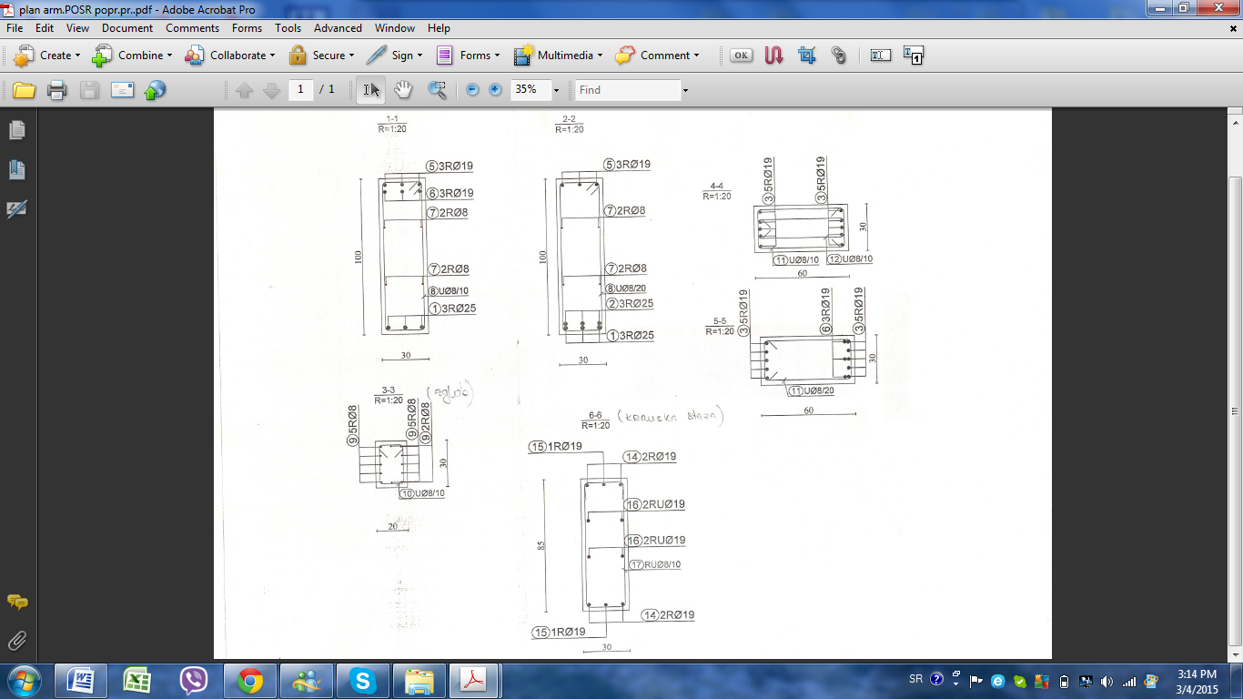

Opterećena površina u stubu

Sila zatezanja u tijelu klatna
Horizontalna armatura u klatnu
usvojeno: 7 redova m=4 uzengija φ8/10(7*4*0.5=14cm²)

Sila zatezanja u stubu
Horizontalna armatura u stubu
usvojeno: zmijasti roštilj 4 reda 5φ 10(4*5*0.79=15.8cm²)
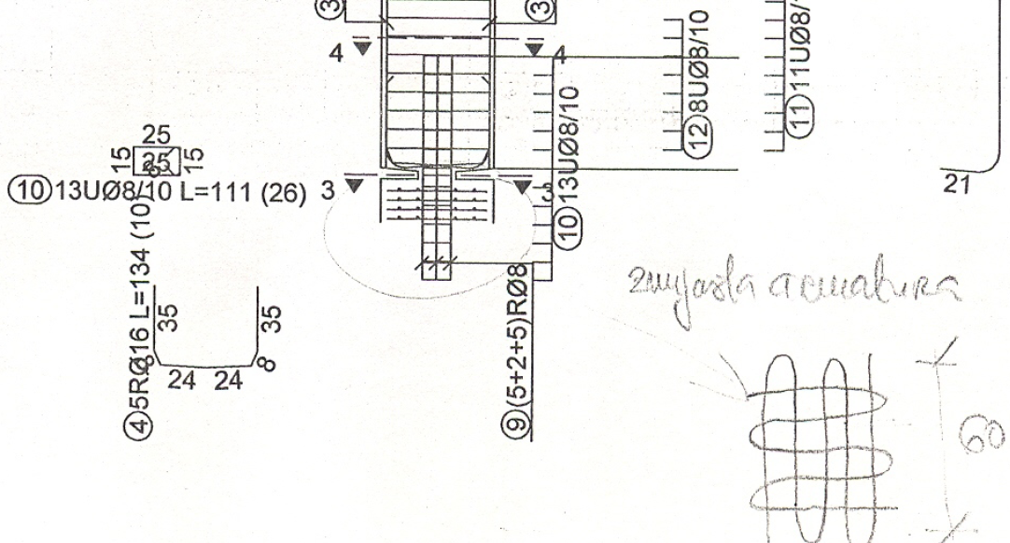
POS 7-kratki element
Kratki element je kratki konzolni nosač , opterećen koncetrisanom silom, najčešće velikog inteziteta, kod koga je krak spoljašnje koncentrisane sile u odnosu na uklještenje konzole, nije veći od statičke visine kratkog elementa.
(a<h: 30cm <85cm)

Usvojeno d=85 cm

Usvojeno : podužna armatura 3Rφ19
kosa armatura ( ugao 45° prema horizontali) 5Rφ19

Plan armiranja

